Objectifs
- Analyse du cahier des charges d'un service à produire.
- Modélisation d'un schéma de données
- Représentation du schéma relationnel
- Maintenance et évolution de la solution

Le contexte
On s'intéresse à la gestion de projets informatiques au sein de la société de services et d'ingénierie informatique IW.

1. Le personnel informaticien
Une SSII emploie des informaticiens qu’elle délègue auprès de ses clients pour travailler sur des projets. Les informaticiens sont classés en trois branches métier : chef de projets, techniciens des réseaux, développeurs.

Pour chaque informaticien, on mémorise son matricule et ses coordonnées (nom, prénom, adresse) et les informations suivantes :
- la qualification de l’informaticien (ingénieur, chef de projet, analyste, programmeur, technicien... )
- sa date d’embauche
- son niveau de diplôme (Bac, BTS, L3, M1, ...) le plus élevé, l'intitulé spécifique du diplôme obtenu et sa date d’obtention (les diplômes sont associés aux niveaux de qualification des nomenclatures actuelles)
- l’historique des missions effectuées au titre d'un projet : code et description de la mission.
- pour chaque informaticien et chaque mission on conserve sa date d'affectation à la mission et sa durée.

Pour les chefs de projet, on souhaite connaître les méthodes de conduite de projets qu’ils utilisent (Merise, Agile, ..)
Pour les techniciens de réseaux, on souhaite connaître les environnements d’exploitation qu'ils peuvent administrer.
Pour les développeurs d’applications, on souhaite connaître les méthodes de conception (xP, Scrum, MVC, ..) et les langages de développement qu'ils pratiquent (on conservera pour chaque développeur et chaque langage de développement la version la plus récente pratiquée par l’informaticien).
Dans l’entreprise les méthodes de conduite de projets et de conception sont référencées par un code et un libellé.

2. Les projets et les missions
Chaque projet est identifié de manière unique par un numéro de projet et est commandité par un client unique. Pour tout projet, la SSII conserve les informations suivantes :
- un descriptif général du projet et sa date de démarrage, durée estimative du projet
- les missions constitutives du projet : une mission ne concerne qu’un seul projet. De plus, pour chaque mission, il est aussi nécessaire de connaître l'ordre de réalisation d'une mission au sein du projet.
- L’identification du client : nom de la société, adresse, téléphone, télécopie, nom du contact.

Chaque projet est sous la responsabilité d’un chef de projet qui détermine la liste des informaticiens qui participeront aux missions constitutives du projet.

3. Maintenance ( à traiter dans un second temps)
Afin de consentir aux clients des tarifs préférentiels, on envisage mémoriser le volume de chiffre d'affaires réalisé chaque année par le client.
On envisage mieux gérer la reconnaissance de professionnalisation d'un informaticien. Désormais il lui sera attribué un niveau de compétences prédéfini fonction : de sa qualification, de son ancienneté (affectée par tranche d'ancienneté) et de son diplôme.

Travail à faire

Concevoir avec WinDesign, le schéma des données en tenant compte de l'énoncé du contexte.

Tenir compte des évolutions envisagées pour modifier la structure de données existante.

Représenter les relations qui se déduisent de la gestion des types d'informations
Corrigé indicatif : Schéma conceptuel de données
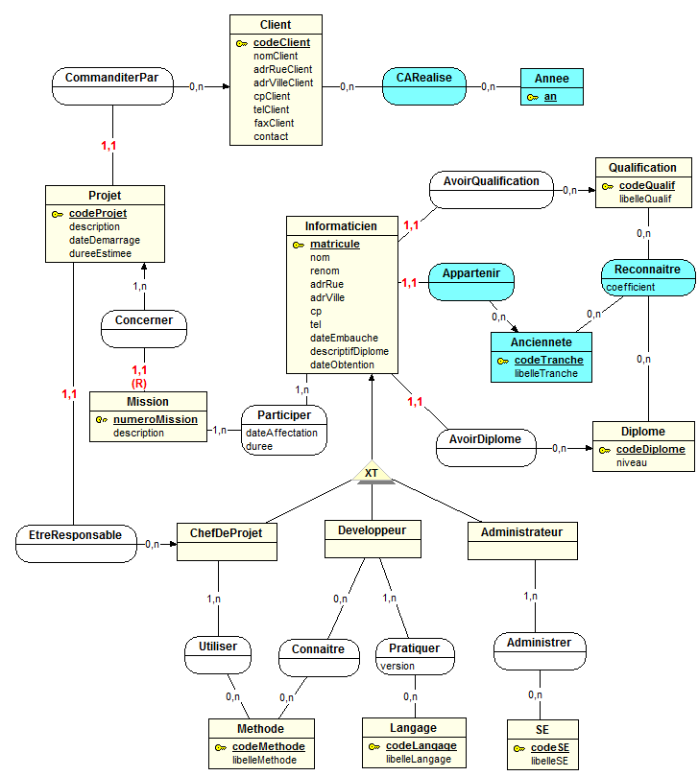

Corrigé indicatif : Schéma relationnel
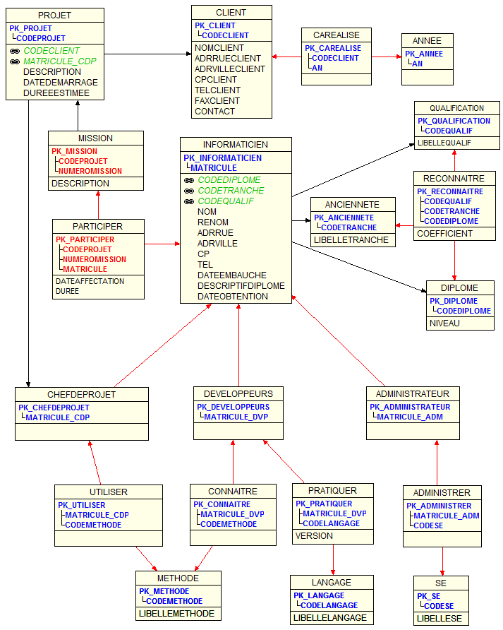
Remarque : au niveau de la contrainte de partition, on fait le choix sous WinDesign, de dupliquer uniquement l'identifiant du sur-type vers les sous-types lors de la transformation du MCD en MLR
(double clic sur la contrainte, onglet "Transfo MLR")

